Повар
История появления этой профессии начинается еще с древнейших времен. Неудивительно, что профессия повара и кулинарное искусство зародилось вместе с первыми людьми на планете. Археологами найдены артефакты, доказывающие, что еще в древнем Египте изготавливали подобие современных конфет на основе фиников, а придворные кондитеры умели изготавливать массу сладких блюд.
Сегодня гордое звание шеф-поваров с тремя звездами носят такие знаменитые рестораторы, как Поль Бокюз (Франция), Гордон Рамзи (Шотландия), Джейми Оливер (Великобритания), Пьер Ганьер (Франция), Жоан Рока (Испания), Томас Келлер (США), Ален Дюкасс (Франция) и др. К сожалению, гид Мишлен еще не пришел в Россию, но нашим поварам уже есть, что предложить его незаметным критикам.
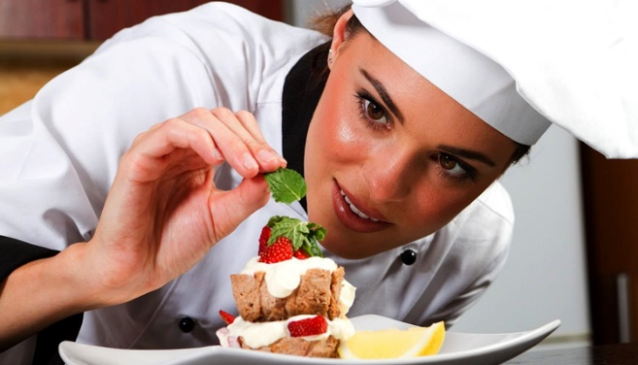
Повар – это специалист, в чьи обязанности входит приготовление пищи. Помимо самого приготовления,
повар отвечает за подготовку продуктов: проверить их на свежесть, помыть, порезать, почистить. Внешняя привлекательность блюда – так же задача повара. Ведь в пище важен не только вкус, но и запах и аппетитный вид.
Кажется, что может быть лучше: ты занимаешься интересным и творческим делом, и при этом делаешь что-то очень важное для людей – кормишь их. Кулинария – это жизненно необходимое искусство. Далеко не каждый вид искусства может этим похвастаться.
Плюсы работы поваром:
✔ Универсальная профессия - умение готовить пригодится: на работе, дома и в гостях.
✔ Повара никогда не бывают голодными, в прямом и переносном смысле. Они нужны в каждом заведении общественного питания: от ресторана мирового уровня до школьной столовой.
✔ Свобода творчества и пространство для экспериментов.
✔ Возможность начать свой бизнес.
✔ Профессия без ограничений по возрасту, в 70 лет повар остается таким же востребованным.
✔ Гибкий график работы.
Минусы профессии повара:
✔ Работа требует много энергии, весь день повар проводит на ногах.
✔ Могут возникнуть проблемы с лишним весом.
✔ Не всегда удобный график работы. Обычно повар начинает работу за несколько часов до открытия, а заканчивает – после закрытия, после того, как последний клиент ушел, а кухня вымыта до блеска.
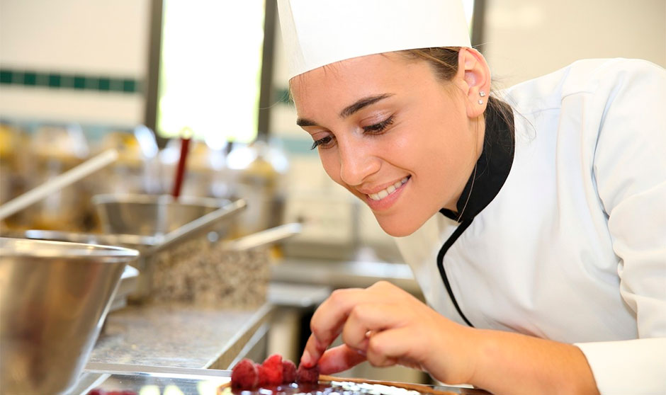
Повар – самое общее название для профессии. Но кухню ресторана можно сравнить с механизмом часов, где каждый человек, как винтик, выполняет свою функцию. На кухне есть шеф-повар (главный повар), су-шеф (второй повар) и повара, отвечающие за определенные типы блюд:
• Повар холодного цеха делает закуски, салаты и заготовки.
• Повар горячего цеха отвечает за все блюда, требующие термической обработки, то есть парит, жарит и варит.
• Повар мясного цеха разделывает мясо, птицу, иногда и рыбу, а также делает полуфабрикаты.
• Пекарь отвечает за хлебобулочные изделия.
• Кондитер создает торты, пирожные, шоколад, конфеты ручной работы, мороженое, воздушное суфле, легкие муссы, нежные кремы. Не пора ли попить чайку?
Если кулинария превращается в массовое производство блюд (хлебзавод, например), то в организацию уже требуется технолог пищевого производства или технолог общественного питания. Это та же должность, что и шеф-повар в ресторане. Он составляет технологические карты приготовления блюд и изделий, утверждает меню, высчитывает нормы отходов и потерь, распределяет обязанности между поварами.
Кроме того, повара специализируются на рецептах конкретных кухонь:
• Национальные кухни - кухни стран и континентов (русская, французская, средиземноморская, вьетнамская, паназиатская и др.).
• Вегетарианская и веганская кухни не используют мяса и продуктов животного происхождения.
• Высокая кухня (фр. Haute cuisine, Grande cuisine) - кухня роскошных ресторанов и отелей.
• Фьюжн - микс из различных кулинарных традиций.
• Молекулярная кухня - смесь кулинарии и химии. Повар молекулярной кухни делит продукты на молекулы и меняет их свойства. В результате получаются мусс из бородинского хлеба или икра из апельсина.
Чтобы развиваться в профессии повара, кондитера необходимо иметь:
✎ Хороший вкус (в прямом смысле), обоняние
✎ Гибкий ум и умение работать в режиме многозадачности
✎ Хорошую координацию
✎ Умение действовать по инструкции
✎ И одновременно креативность
✎ Умение работать в команде
✎ Пунктуальность
✎ Ответственность
✎ Энергичность
Но самое главное, повар-кондитер должен любить своё занятие. Ведь, как известно, для того, чтобы повар - кондитер приготовил по-настоящему качественное изделие, нужно хорошее настроение.
Дорогу к кулинарному мастерству лучше начинать после 9 класса с нашего техникума, потому что важнее всего будущему специалисту практика. В ГОУ СПО «Слободзейский политехнический техникум» готовят поваров, кондитеров и технологов. Поступив к нам, после 9 класса вы сможете получить профессию начального профессионального образования «Повар».
За 1 год 10 месяцев в нашем техникуме вы узнаете:
✎ Как пользоваться технологическим оборудованием
✎ Какие продукты можно считать свежими, а какие нет
✎ Как приготовить блюдо и сохранить полезные свойства, вкус и питательную ценность продукта
✎ Чем отличаются блюда и кондитерские изделия разных кухонь (русской, молдавской и др.) и как их готовить
✎ Какие санитарные нормы необходимо выполнять в заведении общественного питания
Повара, кондитеры нужны в ресторанах, кафе, пиццериях, кондитерских, пекарнях, столовых и буфетах. Уровень доходов повара, кондитера зависит в первую очередь, от места его работы. В элитных заведениях и на преуспевающих заводах он может быть весьма высок. Чем выше разряд специалиста и уровень его профессионализма, тем на большую прибыль он может претендовать.
Карьера повара, кондитера заключатся в повышении разряда, а соответственно и уровня доходов. При желании со временем такой специалист может возглавить цех или отдел на предприятии, на котором работает.
